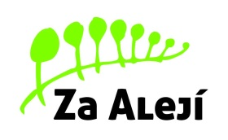

Základní škola, Uherské Hradiště,
Za Alejí 1072, příspěvková organizace

PRAVIDLA ODPOČINKOVÉ MÍSTNOSTI

- Vážíme si vybavení odpočinkové místnosti
- Vyzouváme se – přezůvky necháváme u koberce
- Odpočíváme, mluvíme tiše
- V odpočinkové místnosti nesvačíme
- Po přestávce po sobě uklidíme
- SEDACÍ PYTLE
- Neházíme s pytli
- Nepřetahujeme se o pytle, neskáčeme po pytlích
- Nenosíme pytle za hranice odpočinkové místnosti

